Trabajo 
Practico
N*2 Laboratorio de Informática.
ALUMNA: Brisa Trigo
CURSO: 1 “A”
PROFE: Andrea Gómez.


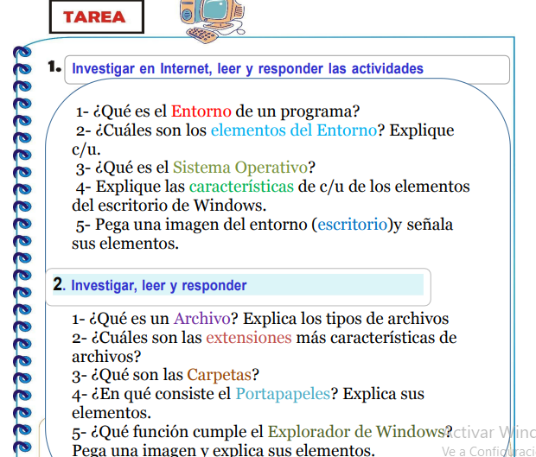

1-Un entorno de programación es un programa o conjunto de programas que engloban todas las tareas necesarias para el desarrollo de un programa o aplicación.


2- ESTOS SON LOS ELEMENTOS DEL ENTORNO:
Ventana: En informática, una ventana es un área visual, normalmente de forma rectangular, que contiene algún tipo de interfaz de usuario, mostrando la salida y permitiendo la entrada de datos para uno de varios procesos que se ejecutan simultáneamente.
´wedgets: Los widgets de Windows son pequeños contenedores de interfaz de usuario que muestran texto y gráficos, asociados a una aplicación instalada en el dispositivo.
barra de herramientas: Los menús de la barra de herramientas son barras de herramientas que constan principalmente de comandos en botones de menú y botones de división, con solo unos pocos comandos directos, si los hay.
Fondo de pantalla: El fondo de pantalla de Windows es la imagen que ves detrás de todos los íconos de acceso directo que verás cuando inicias sesión en tu computador. Allí podrás poner una imagen predeterminada de Windows o una que tengas guardada en tu equipo.
Iconos: Windows utiliza iconos para representar gráficamente elementos, como programas y carpetas. Esto forma parte de la GUI de Windows o interfaz gráfica de usuario. Los iconos aparecen en todas partes de Windows y, en realidad, son solo imágenes que representan el tipo de elementos que representan. El escritorio de Windows contiene una variedad de iconos.
CARPETA: Es una recopilación de datos que un usuario puede recuperar, cambiar, eliminar, guardar, imprimir o enviar por correo electrónico. Una carpeta es básicamente un contenedor donde se pueden almacenar archivos o también otras carpetas. Una carpeta dentro de una carpeta normalmente se denomina subcarpeta.
ESCRITORIO: Se le llama Escritorio al área en la que se ubican los Iconos de uso más frecuente y donde se despliegan las aplicaciones en el momento en que se ejecutan. Aquí se encuentra la Barra de Tareas y el Botón Inicio; estos dos elementos cumplen una función muy importante para Windows.

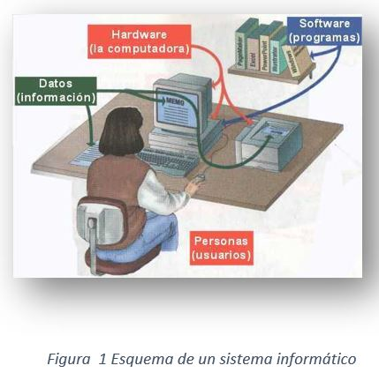

3-Un sistema operativo es un conjunto de programas que permite manejar la memoria, disco, medios de almacenamiento de información y los diferentes periféricos o recursos de nuestra computadora, como son el teclado, el mouse, la impresora, la placa de red, entre otros.
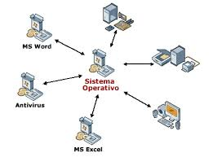
4- *área de trabajo: ubicación física desde la que puede trabajar.
* Botón de iniciar: se halla en el escritorio de la computadora (ordenador), a la izquierda de la barra de tareas.
* Barra de tareas: los usuarios pueden ver las ventanas principales abiertas y determinadas ventanas secundarias en el escritorio y pueden cambiar rápidamente entre ellas.
*Barra de tareas frecuentes: punto de acceso de los programas que se muestran en el escritorio.
*área de notificación: es una parte de la barra de tareas que proporciona un origen temporal para las notificaciones y el entorno.
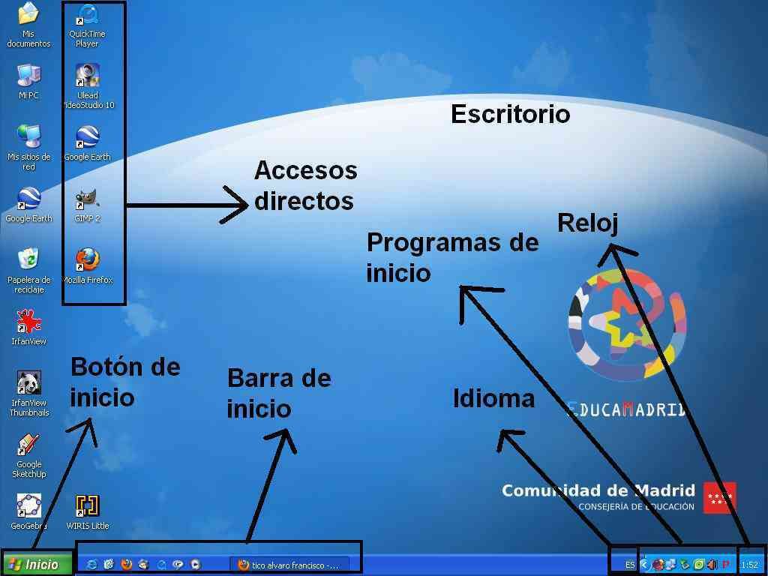
RESPUESTAS:
1_Un archivo es un contenedor de información. La mayoría de los archivos que se utilizan contienen información (datos) en un formato determinado: un documento, una hoja de cálculo, un gráfico. El formato es la disposición de los datos dentro del archivo. El formato del archivo se conoce como tipo de datos.

- Tipos de archivos: Imagen.

imagen: Los archivos de imagen están compuestos de datos digitales en uno de estos formatos, de tal manera que los datos puedan ser escalados para su uso en la pantalla de la computadora/monitor de imagen o de la pantalla de la impresora.
Video: Un archivo de vídeo suele contener varias pistas, una pista de vídeo (sin audio) y una o más pistas de audio (sin vídeo), que están interrelacionadas y sincronizadas.
Texto: un archivo que contiene caracteres para representar texto y está diseñado para almacenar, editar y enviar texto digital.
Archivos de datos: los archivos de datos son una herramienta útil para almacenar diferentes tipos de datos. Pueden ser conjuntos de datos, diagramas detallados o información específica de un programa.
Audio: Un formato de archivo de audio es un contenedor multimedia que guarda una grabación de audio​ (música, voces, etc...) Ejemplo de icono de archivo en formato de audio.
Web: Son colecciones formadas por la recolección automatizada de sitios web.
Archivos comprimidos: Los archivos comprimidos (comprimidos) ocupan menos espacio de almacenamiento y se pueden transferir a otros equipos más rápidamente que archivos sin comprimir
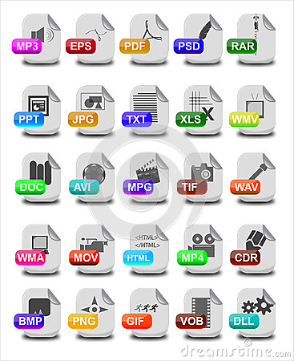
3-Una carpeta es básicamente un contenedor donde se pueden almacenar archivos o también otras carpetas. Una carpeta dentro de una carpeta normalmente se denomina subcarpeta. La organización de los archivos en grupos lógicos facilita la búsqueda de archivos concretos.

4- El Portapapeles es un elemento de almacenaje en su equipo donde puede almacenar temporalmente datos (texto, imágenes y demás). Al copiar algo, su selección se retiene en el Portapapeles, donde permanece hasta que copia otra cosa o apague el equipo.
El Portapapeles es un elemento de almacenaje en su equipo donde puede almacenar temporalmente datos (texto, imágenes y demás). Al copiar algo, su selección se retiene en el Portapapeles, donde permanece hasta que copia otra cosa o apague el equipo.
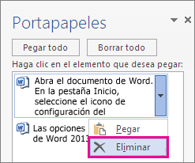
5-Explorador de archivos en Windows 11 le ayuda a obtener los archivos que necesita de forma rápida y sencilla. Para comprobarlo en Windows 11, selecciónalo en la barra de tareas o el menú Inicio, o presiona la tecla del logotipo de Windows + E en el teclado.
